Упражнение 23.
a) Является ли каждое минимально-критичное дерево графа G минимальным остовным деревом G? Докажите или приведите контрпример.
Ответ: Нет

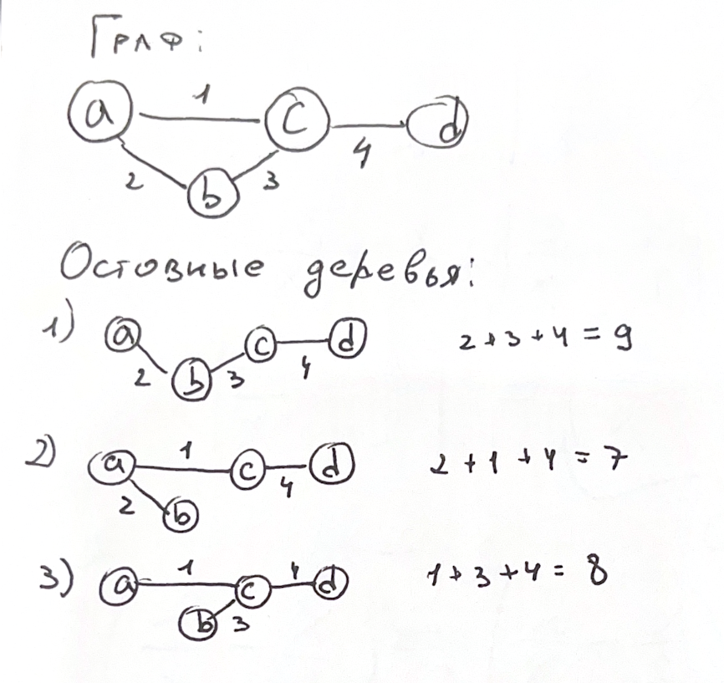
Ребро cd является критическим и равно 4.
Все остовные деревья содержат критическое ребро cd (без него граф не будет связным) и являются минимально-критическими. При этом минимальным остовным деревом является только одно с суммой ребер 7.
b) Является ли каждое минимальное остовное дерево графа G минимальнокритичным деревом графа G? Докажите или приведите контрпример.
Пусть T — минимальное остовное дерево, в котором e* — ребро с максимальным весом в T. Удалим из T ребро e* — тогда T распадётся на две компоненты.
Любое остовное дерево должно содержать хотя бы одно ребро, соединяющее эти компоненты. По свойству MST, ребро e* является самым дешёвым среди всех рёбер, соединяющих эти компоненты (иначе можно было бы заменить и получить дерево с меньшей суммой).
Следовательно, любое другое остовное дерево содержит ребро с весом не меньше e*. Значит, T является минимально-критическим.

Упражнение 25.
Для любого графа G и любого минимального остовного дерева T графа G существует ли действительное выполнение алгоритма Крускала для G, которое выдает T как результат?
Ответ: да

- Отсортируем рёбра по неубыванию веса. Внутри каждой группы рёбер одинакового веса поставим сначала рёбра, принадлежащие нужному дереву T, затем остальные.

- Докажем, что при таком порядке алгоритм Крускала построит в точности T.

Рассмотрим некоторый вес С. К моменту начала обработки рёбер веса С все рёбра меньших весов уже рассмотрены. По построению, все рёбра из T веса меньше С уже добавлены, и они образуют лес, являющийся подграфом T.
Дальше обрабатываем рёбра веса С. Первыми идут рёбра из Tс = Т ∩ Ес (Ес - множество ребер веса С). Для любого такого ребра e∈Tс, его концы лежат в разных компонентах текущего леса (иначе в T был бы цикл, так как все меньшие рёбра T уже добавлены). Следовательно, ребро e не создаёт цикла и будет добавлено.
После добавления всех рёбер из T​с все вершины, которые должны быть соединены рёбрами веса С в T, оказываются в одних компонентах. Когда затем обрабатываются остальные рёбра веса С, не принадлежащие Т, любое такое ребро соединяет две вершины, уже принадлежащие одной компоненте (поскольку T — остов, и все его рёбра меньших весов и равного веса С уже создали связность, соответствующую T). Поэтому такие рёбра создают цикл и не добавляются.

- Так будут добавлены все рёбра из T, и никакие другие. Таким образом, полученное остовное дерево совпадает с T.

Пример:
Граф с вершинами A, B,C,D:
Веса рёбер:
AB = 1
AC = 1
AD = 2
BC = 2
BD = 3
CD = 3

Минимальные остовные деревья имеют сумму 1+1+2=4
Возьмём T={AB,AC,AD}

Упорядочим рёбра:
1) Все рёбра веса 1, внутри них сначала рёбра из T в любом порядке: AB, AC
2) Рёбра веса 2: сначала AD (из T), потом BC
3) Рёбра веса 3 в любом порядке
Порядок: AB, AC, AD, BC, BD, CD

Выполнение Крускала:
- AB = 1: добавляем и получаем компоненты {A,B}, {C}, {D}
- AC = 1: добавляем и получаем компоненты {A,B,C}, {D}
- AD = 2: добавляем. Все в одной компоненте
- BC (2): B и C уже в одной компоненте
- Остальные рёбра тоже образуют циклы, не добавляются

